

Заявка для участия в отборе проектов «Родного города» в городе Рудный Республики Казахстан

Создание пешеходной дорожки

**Направление развития общественной инфраструктуры:** (g) установка и ремонт беседки, скамьи, урны, оборудования и конструкции для игр детей и отдыха взрослого населения в местах общего пользования

**Проектная команда:**

1. Ксёнз Александра Сергеевна
2. Ксёнз Владислав Александрович

2024 г.

г. Рудный

В Экспертный совет

**Заявление о допуске проекта к голосованию**

1. **Наименование проекта Tugan qala (далее - проект):**

Создание пешеходной дорожки (наименование проекта в соответствии со сметной и технической документацией)

1. **Место реализации проекта (адрес в г. N, описание привязки к местности)**

Пустырь, располагаемый в пределах территории по адресу ул. 50 лет Октября №104 и ул. Сандригайло Н.Ф. №62 №72

**Описание проекта:**

* 1. Тип проекта: создание, ремонт и освещение мест общего пользования (парки, скверы, пешеходные зоны и иные обекты)
  2. Пустырь, располагаемый в пределах территории по адресу ул. 50 лет Октября №104 и ул. Сандригайло Н.Ф. №62 №72, сейчас используется горожанами в качестве пешеходного пути, освещение отсутствует. Территория пустыря неровная: ямы, возвышенности и колея от проезжающих легковых автомобилей. Именно поэтому мы – активные жители района, решили объединиться и реализовать проект по созданию удобной и безопасной пешеходной дорожки для горожан. (описание сути проблемы, ее негативных социально-экономических последствий, текущего состояния объекта общественной инфраструктуры и т.д.)
  3. Виды расходов по реализации проекта:

|  |  |  |  |
| --- | --- | --- | --- |
| №  п/п | Виды работ (услуг) | Полная стоимость (тенге) | Описание |
| 1 | Ремонтно-строительные работы  (в соответствии со сметой) | 2 902 120,44 | Расчистка территории, уборка мусора, демонтаж ненужных объектов, выравнивание территории, установка оборудования |
| 2 | Приобретение материалов  (кроме тех, которые учтены в строке «ремонтно-строительные работы») | 2 947 435,96 | Камень бортовой тротуарный , смеси асфальтобетонные горячие плотные мелкозернистые СТ РК 1225-2019 типа В, марки I, саженцы, столбы освещения и фонари, кабель, знаки , лавочки |
| 4 | Приобретение услуг | 83 669,94 | Озеленение и мульчирование |
| 5 | Прочие расходы | 593 322,66 |  |
|  | **Итого** | **6 526 549,00** |  |

* 1. Ожидаемые результаты:

Новая пешеходная дорога через пустырь сделает этот путь комфортным и безопасным для перемещения горожан. (описание конкретных изменений в состоянии общественной инфраструктуры)

1. **Пользователи проекта:**

*Ученики школы(ы) и детского сада, педагоги, родители, жители и гости района* (описание групп населения, которые регулярно будут пользоваться результатами выполненного проекта)

Число прямых пользователей (человек): 1000.

1. **Эксплуатация и содержание объекта общественной инфраструктуры, предусмотренного проектом на первый год:**

|  |  |  |  |  |
| --- | --- | --- | --- | --- |
| №  п/п | Расходы по эксплуатации и содержанию объекта общественной инфраструктуры, предусмотренного проектом | Бюджет акимата, тенге | Денежные средства организаций (физических лиц), тенге | Итого, тенге |
| 1 | Уборка и расчистка территории дворником | 60000 |  |  |
| 2 | Текущий ремонт (замена светодиодов) | 350000 |  |  |
|  | Всего | 410000 |  |  |

(описание необходимых расходов на эксплуатацию и содержание объекта общественной инфраструктуры, предусмотренного проектом, на следующий год после завершения проекта, с указанием источников предоставления необходимых ресурсов. Например, заработная плата, текущий ремонт, расходные материалы и т.д.)

1. **Планируемый срок реализации проекта: 60 дней**
2. **К заявлению прилагаются документы (копии документов, заверенные в установленном порядке, официальным должностным лицом или заявителем):**
3. Краткая аннотация проекта «Tugan qala» – на 1 л.
4. Фотографии и снимки места размещения объекта – на 1 л.
5. Технический проект – на 6 л.
6. Копии документов, заверенные представителем акимата района или другим уполномоченным в установленном порядке должностным лицом, подтверждающие право государственной собственности – на 1 л.
7. Документы, подтверждающие стоимость проекта – на 1 л.
8. Согласие с ограничением ответственности – на 1 л.
9. Эскизы (рисунки), характеризующие внешний вид и функциональность объекта – на 1л.

(перечень документов, прилагаемых к заявлению с указанием числа листов)

Всего на 12 листах.

1. **Сведения о проектной команде:**
   1. Заявитель: Ксёнз Александра Сергеевна;

(Ф.И.О. полностью)



* 1. состав проектной команды:

*Ксёнз Владислав Александрович*

Контактный телефон: 8-747-69-63-596;

Эл. почта: macykaleksandra@gmail.com;

Почтовый адрес: город Рудный, ул. Сандригайло Н.Ф. д.66, кв. 54, индекс 111503

Дата: 05 декабря 2024 года

Краткая аннотация о проекте для размещения   
на титульной странице для голосования   
на Портале проекта   
«Создание пешеходной дорожки»

Пустырь, располагаемый в пределах территории по адресу ул. 50 лет Октября №104 и ул. Сандригайло Н.Ф. №62 №72, сейчас используется горожанами в качестве пешеходного пути, освещение отсутствует. Территория пустыря неровная: ямы, возвышенности и колея от проезжающих легковых автомобилей. Именно поэтому мы – активные жители района, решили объединиться и реализовать проект по созданию удобной и безопасной пешеходной дорожки для горожан.

Для этого планируется закупить и установить столбы освещения с прожекторами, заменить покрытие и поребрики, установить знак "Пешеходная зона", облагородить имеющиеся зелёные насаждения и озеленить пустующие участки вдоль дороги. Общая площадь размещения инфраструктуры игрового и спортивного оборудования 141,5 м2 (94м*1,5м). Срок реализации 2 месяца.

В 2025 году хочу видеть благоустроенную, комфортную и безопасную пешеходную дорогу в школу.

Фотографии и снимки места размещения объекта со спутника

1. Фото пустыря со стороны д. 72

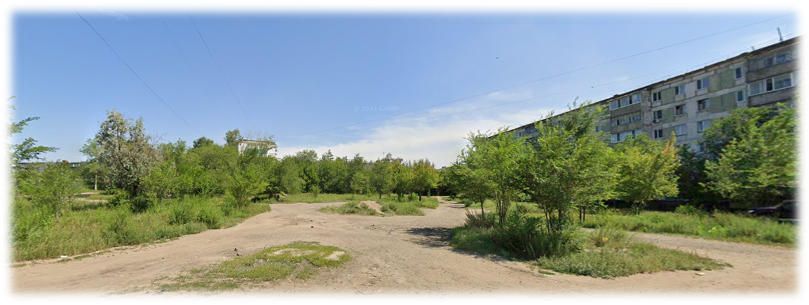

1. Схема привязки к объектам

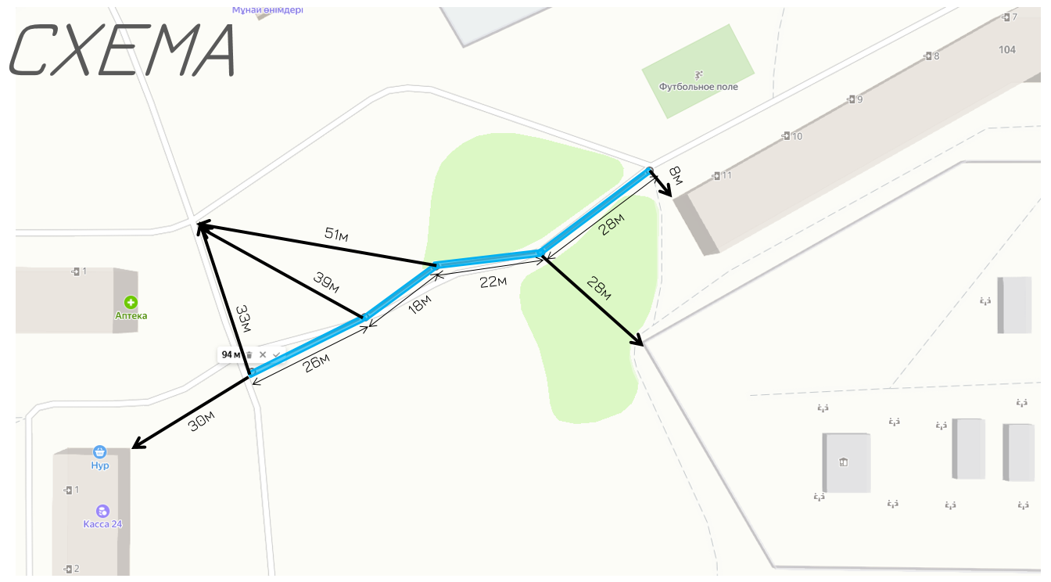

Технический проект «Создание пешеходной дорожки»

|  |  |
| --- | --- |
| 1. Описание и общие характеристики создаваемого объекта общественной инфраструктуры | Общая площадь размещения инфраструктуры игрового и спортивного оборудования 141,5 м2 (94м*1,5м).  Пустырь, располагаемый в пределах территории по адресу ул. 50 лет Октября №104 и ул. Сандригайло Н.Ф. №62 №72, сейчас используется горожанами в качестве пешеходного пути. Территория пустыря неровная: ямы, возвышенности и колея от проезжающих легковых автомобилей. Именно поэтому мы – активные жители района, решили объединиться и реализовать проект по созданию удобной и безопасной пешеходной дорожки для горожан. Для реализации проекта планируется закупить и установить освещение, скамьи, знаки «Пешеходная зона». |

2. Расчет ориентировочной стоимости реализации проекта

**Формула расчета итоговой стоимости проекта**

Общая сумма расходов по пунктам 1-5 + 10% от общей суммы расходов по пунктам 1-5 = итоговая общая стоимость проекта

**Проверка**

Дополнительные работы и затраты (резерв-прочие)должен составлять не менее 8% от итоговой стоимости проекта, но не более 1 000 000 тенге.

| **№** | **Наименование вида материала, оборудования, работ** | **Характеристики (функциональные, технические, качественные эксплуатационные)** | | **Единица измерения** | **Количество, объем единицы** | **Стоимость единицы., тыс. тенге** | **Ссылка на источник, подтверждающий стоимость единицы или комплекса единиц** | **Общая стоимость, тыс. тенге,** |
| --- | --- | --- | --- | --- | --- | --- | --- | --- |
| **1** | **Раздел 1. Подготовительные, земляные и общестроительные работы** | | | | | | | |
| 1.1 | Материалы (*Приобретение общестроительных материалов, тары, инструмента для общестроительных работы, включая коммуникации)* | | | | | | | |
| 1.1.1 | Камень бортовой тротуарный ГОСТ 6665-91 (поребрик) |  | | м | 191 | 1655,4 |  | 316 181,4 |
| 1.12 | Смеси асфальтобетонные горячие плотные мелкозернистые СТ РК 1225-2019 типа В, марки I |  | | т | 17,24 | 29244 |  | 504 166,56 |
| 1.2 | Транспорт (*Затраты на транспорт, хранение, погрузку и выгрузку общестроительных материалов, тары, инструмента для общестроительных работы, включая коммуникации)* | | | | | | | |
| 1.2.1 |  |  | |  |  |  |  |  |
| 1.2.2 |  |  | |  |  |  |  |  |
| 1.3 | Демонтаж (*Удаление устаревших конструкций, ветхих сооружений (необходимо решение собственника, например Акимат, о возможности демонтажа))* | | | | | | | |
| 1.3.1 |  |  | |  |  |  |  |  |
| 1.3.2 |  |  | |  |  |  |  |  |
| 1.4 | Вывоз мусора (*Необходимо учесть возможность сдачи на металлолом*) | | | | | | | |
| 1.4.1 |  |  | |  |  |  |  |  |
| 1.4.2 |  |  | |  |  |  |  |  |
| 1.5 | Перенос/подключение коммуникаций (*Санитарно-технические работы, сооружение линий электропередачи, связи, теплоснабжения и газоснабжения, канализации, водоснабжения*) | | | | | | | |
| 1.5.1 |  |  | |  |  |  |  |  |
| 1.5.2 |  |  | |  |  |  |  |  |
| 1.6 | Общестроительные работы (*Планировка территории, возведение, расширение, монтаж пандусов, бордюр, брусчатки, типовых строительных конструкций, зданий и сооружений, работы по возведению фундаментов и опорных конструкций под оборудование, дорожные работы, работы по благоустройству*) | | | | | | | |
| 1.1.2 | Камни бортовые бетонные. Установка при других видах покрытий / поребрик |  | | м | 191 | 5883,4 |  | 1 123 729,4 |
| 1.6.1 | Слои оснований подстилающие и выравнивающие из песка. Устройство |  | | м3 | 32,4 | 6233 |  | 201 949,2 |
| 1.6.2 | Слои оснований подстилающие и выравнивающие из щебня шлакового. Устройство |  | | м3 | 48,6 | 9273,60 |  | 450 696,96 |
| 1.6.3 | Покрытия толщиной 4 см из горячих асфальтобетонных смесей плотных мелкозернистых АБВ, плотность каменных материалов 2,5-2,9 т/м3. Устройство |  | | м2 | 141,5 | 555,52 |  | 179 988,48 |
| 1.6.4 | Покрытия из горячих асфальтобетонных смесей. Устройство. добавлять на каждые 0,5 см изменения толщины покрытия к нормам 1127-0602-0301 |  | | м2 | 141,5 | 21,28 |  | 3 011,12 |
| 1.6.5 | Площади. Планировка бульдозерами мощностью 79 кВт (108 л с) |  | | м2 | 141,5 | 4,48 |  | 633,92 |
| 1.6.6 | Грунты 2 группы в карьерах. Разработка с погрузкой на автомобили-самосвалы экскаваторами "Обратная лопата" с ковшом вместимостью 1 м3 |  | | м3 грунта | 21,23 | 357 |  | 7 579,11 |
| 1.6.7 | Перевозка строительных грузов бортовыми автомобилями в населенных пунктах. Грузоподъемность свыше 10 т. Расстояние перевозки 5 км |  | | т·км | 106,13 | 194 |  | 20 588,25 |
| **Итого по разделу 1** (Сумма 1.1-1.6) | | |  | | | | | **2 808 524,4** |
| **2** | **Раздел 2. Приобретение (изготовление) оборудования** | | | | | | | |
| 2.1 | Оборудование (*Приобретение специального оборудования или изготовление устройств, художественных композиций, экспонатов)* | | | | | | | |
| 2.1.1 | Опора для уличного освещения с кронштейном | СТВ ОГК10м  Кронштейны и закладные элементы фундамента к опорам освещения | | шт | 5 | 120000 | https://www.olx.kz/d/obyavlenie/opory-ulichnogo-osvescheniya-granenye-stv-ogk-IDor6HJ.html | 600000 |
| 2.1.2 | Фонарь уличный | Светодиодный, мощность 120Вт, К 4000, 60*10*28, от -40 до +50 | | шт | 5 | 140000 | https://ailinsvet.satu.kz/p118563170-ulichnyj-svetilnik-fregat.html?utm_source=google&utm_medium=cpc&utm_term=&utm_content=g&google_ad=714976250143&utm_campaign=%D0%A3%D0%BB%D0%B8%D1%87%D0%BD%D1%8B%D0%B5%20%D1%81%D0%B2%D0%B5%D1%82%D0%BE%D0%B4%D0%B8%D0%BE%D0%B4%D0%BD%D1%8B%D0%B5%20%D1%81%D0%B2%D0%B5%D1%82%D0%B8%D0%BB%D1%8C%D0%BD%D0%B8%D0%BA%D0%B8%20%D0%BF%D1%80%D0%BE%D0%BC%20%D0%A2%D0%9A&gad_source=1&gclid=Cj0KCQiA0MG5BhD1ARIsAEcZtwS68gh1zRI81CNkQtq41QUcYYof6amAnt6_Lx8rrUQYLxBM27Jbu64aAlD-EALw_wcB | 700000 |
| 2.1.3 | Кабель СИП | 4 алюминиевых жилы, мощность 1кВ, сечение 35мм, от -50 до +50 | | м | 100 | 1089 | https://ekt.kz/catalog/kabel_provod/provod_dlya_vozdushnykh_liniy_peredach/sip4_4kh_35_0_66_1_kv_gost_ekt_ne_sshiv_svetostab_pe/ | 108900 |
| 2.1.4 | Скамья (темный  дуб) (под анкера) | МФ 42.02.04-10 1550х380х475 | | шт | 3 | 153600 | ТОО «BATR.KZ» | 460800 |
| 2.1.5 | Знак «Пешеходная зона» | Знак особого предписания, оцинкованная сталь, 90*60 | | шт | 2 | 17570 | <https://www.wildberries.ru/catalog/213391090/detail.aspx?targetUrl=EX> | 35140 |
| 2.1.6 | Стойка металлическая | Металл | | шт | 2 | 15500 | https://satu.kz/p98662307-stojka-dlya-dorozhnogo.html | 31000 |
| 2.2 | Монтажные работы (*Все работы по монтажу оборудования за исключением устройства оснований и фундаментов под оборудование, и т.п. по п. 2*) | | | | | | | |
| 2.2.1 | Монтаж освещения (опоры, кабель, светильники) |  | | комлпект | 1 | 800000 | https://www.olx.kz/ | 800000 |
| 2.2.4 | Установка скамьи |  | | шт | 3 | 27648 | ТОО «BATR.KZ» | 82944 |
| 2.2.5 | Монтаж знака «Пешеходная зона» и стойки |  | | шт | 2 | 15500 | https://www.dorss.kz/goods/259015546-ustanovka_dorozhnykh_znakov | 31000 |
| **Итого по разделу 2** (Сумма 2.1-2.2) | | |  | | | | | **2 849 784** |
| **3** | **Раздел 3. Озеленение территории** | | | | | | | |
| 3.1 | Посадочный материал (*Приобретение посадочного материала, грунта, других необходимых элементов для озеленения. Ссылки на источник информации о ценах*) | | | | | | | |
| 3.1.1 | Приобретение саженцев пирамидальных тополей «Итальянский POPULUS NIGRA, ITALICA» | 2 метра высота | | шт | 9 | 20000 | https://satu.kz/p90274665-topol-piramidalnyj-populus.html | 180 000 |
| 3.1.2 | Приобретение грунта-чернозема для посадки деревьев | Толщина слоя 0,3м , диаметр лунки 1,5м | | м3 | 4 | 2 812 | https://satu.kz/Chernozem.html?srsltid=AfmBOorUTcDJBe_B1Oy0cTxhMLP4GRWhUh3PF1TgDVeSaOlWrNyDHjW9 | 11248 |
| 3.2 | Работы по озеленению (*Стоимость работ по озеленению территорий, планировке участка, контроль приживаемости и т.п.*) | | | | | | | |
| 3.2.1 | Озеленение территории (лунка, высадка, окучивание) |  | | шт | 9 | 5500 | https://www.olx.kz | 49500 |
| 3.2.2 | Мульчирование |  | | 60л | 9 | 3796,66 | https://www.olx.kz | 34 169,94 |
| **Итого по разделу 3** (Сумма 3.1-3.2) | | |  | | | | | **274 917,94** |
| **4** | **Раздел 4. Сопутствующие работы и затраты** | | | | | | | |
| 4.1 | Охрана строящегося объекта (*Приобретение и работы по установке ограждений, освещения и указателей, физической охране*) | | | | | | | |
| 4.1.1 |  |  | |  |  |  |  |  |
| 4.1.2 |  |  | |  |  |  |  |  |
| 4.2 | Экспертиза (*Затраты на проведение экспертизы и согласование с ресурсонабжающими организациями. Специализированными учреждениями культуры, образования и др*.) | | | | | | | |
| 4.2.1 |  |  | |  |  |  |  |  |
| 4.2.2 |  |  | |  |  |  |  |  |
| 4.3 | Информационные стенды (*Разработка, изготовление и установка информационных указателей об объекте*) | | | | | | | |
| 4.3.1 |  |  | |  |  |  |  |  |
| 4.3.2 |  |  | |  |  |  |  |  |
| **Итого по разделу 4** (Сумма 4.1-4.3 | | |  | | | | |  |
| **5** | **Раздел 5. Иные затраты** | | | | | | | |
| **5.1** | Отдельные работы и затраты, которые не учтены в других разделах в связи со спецификой их проведения оплаты | | | | | | | |
| 5.1.1 |  |  | |  |  |  |  |  |
| 5.1.2 |  |  | |  |  |  |  |  |
| **Итого по разделу 5** (Сумма 5.1 ) | | |  | | | | |  |
| **6** | **Итого по разделам**  **1-5** (Сумма по разделам 1-5 | **Раздел 6. Сумма стоимости по разделам 1-5** | | | | | | 5 933 226,34 |
| **7** | **Раздел 7. Дополнительные работы и затраты (резерв-прочие)**  (10% от суммы по п.6) | | | | | | | |
| 7.1 | Подготовка документации | 1) Дефектная ведомость *(При необходимости. Если есть конструкции или элементы, требующие ремонта)*  2) Проект *(Проектно-изыскательские работы. Проект производства работ и альбомы (эскизы) технических решений. При необходимости)*  3) Смета *(Локальный (объектный) сметный расчет, подготовленный для проверки компанией)* | | | | | | 593 322,66 |
| 7.2 | Удорожание | Удорожание работ и материалов вследствие естественного роста цен | | | | | |
| 7.3 | Непредвиденные работы и затраты | Скрытые работы, работы с осложнениями при проведении отдельных работ, ухудшение погодных условий и т.п. | | | | | |
| **Итого по разделу 7** | | |  | | | | |  |
| **8** | **Всего** (Сумма по разделам 1–7) |  | | | | | | 6 526 549,00 |
| **9** | **Проверка** (сумма раздела 7 должна составлять не менее 8% от суммы по п.8, но не более 1 000 000 тенге) | 593 322,66–9,09% от 6 526 549,00 | | | | | | |

Копии документов, заверенные представителем акимата района или другим уполномоченным в установленном порядке должностным лицом, подтверждающие право государственной собственности на объект общественной инфраструктуры

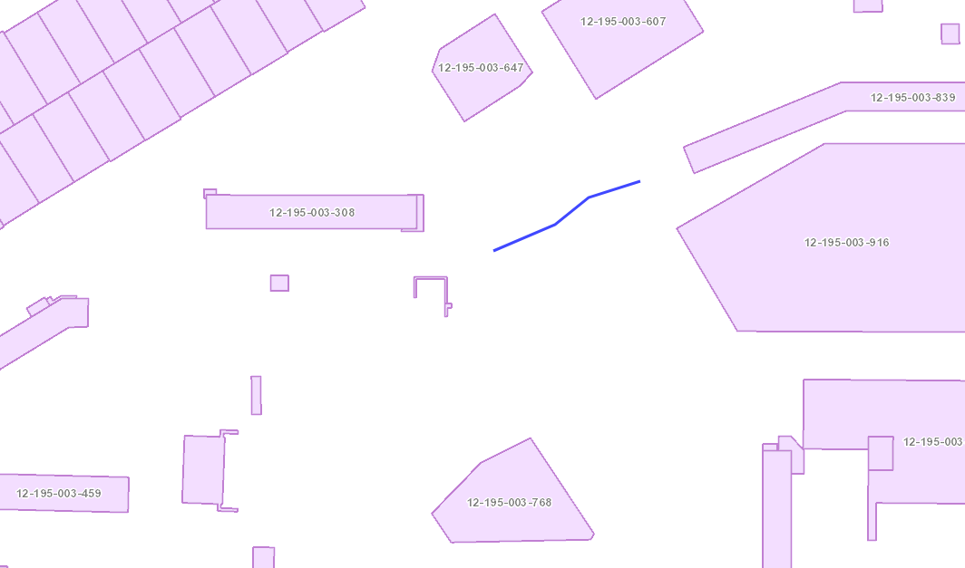

Место размещения объекта согласовано с ГУ «Рудненский городской отдел архитектуры и градостроительства» и ГУ «Рудненский городской отдел земельных отношений» - земля находиться в государственной собственности.

Документы, подтверждающие стоимость проекта

По 3 коммерческих предложения на каждую позицию из технического проекта

Расчет ОСНОВАНИЕ ПЛОЩАДКИ 200 М2, предоставленные через платформу Антитренинг организаторами проекта

Опоры освещения <https://www.olx.kz> (несколько предложений)

Уличные фонари https://www.satu.kz (несколько предложений)

Кабель https://www.satu.kz , <https://www.olx.kz> , <https://ekt.kz>

Стойка металлическая https://www.satu.kz (несколько предложений)

Знак «Пешеходная зона» <https://www.wildberries.ru> (несколько предложений)

Монтаж знака «Пешеходная зона» и стойки <https://www.dorss.kz> (несколько предложений)

Монтаж освещения (опоры, кабель, светильники) <https://www.olx.kz> (несколько предложений)

Приобретение саженцев пирамидальных тополей «Итальянский POPULUS NIGRA, ITALICA» и приобретение грунта-чернозема для посадки деревьев https://www.satu.kz (несколько предложений)

Озеленение территории (лунка, высадка, окучивание) и мульчирование <https://www.olx.kz> (несколько предложени

Лавочки по прайсу BATR.KZ

Согласие с ограничением ответственности

Я, Ксёнз Александра Сергеевна, выражаю свое согласие, с тем, что качество проекта «Tugan qala» зависит от проектной команды в первую очередь, а возможность его реализации – от результатов голосования.



_______________

Эскизы (рисунки), характеризующие внешний вид и функциональность объекта

